**Как научить ребенка кататься на велосипеде**

Катание на **велосипеде** – одно из любимейших развлечений как совсем еще крохотных малышей, едва научившихся ходить, так и детишек постарше. Это занятие способствует укреплению мышц ног, улучшению работы сердечно-сосудистой и дыхательной системы, а также укреплению иммунитета. Начинать учить **ребенка** кататься на велосипеде можно уже с года.

**1**Первый велосипед ребенка – трехколесный. С его помощью вам [необходимо](http://www.kakprosto.ru/kak-90621-chto-nuzhno-kupit-dlya-novorozhdennogo) обучить малыша двум абсолютно новым для него действиям: рулить и крутить педали.

**2**Маленькие трехколесные велосипеды лучше всего подходят для катания в квартире или на небольших закрытых площадках, имеющих ровную пологую поверхность.

**3**[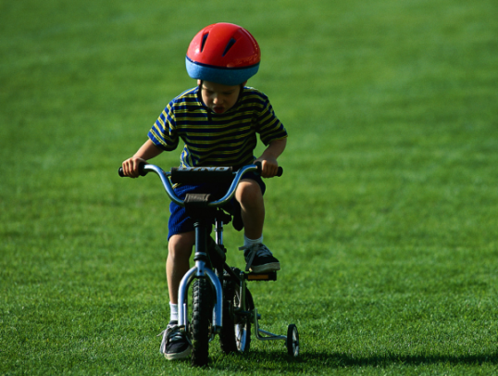](http://kakprosto-st.cdn.ngenix.net/images/article/2012/2/11/1_52551adec970752551adec9744.png)Сперва обучите ребенка рулевому управлению. Объясните ему, что если он повернет руль, например, вправо, велосипед поедет вправо, а если он повернет руль влево, велосипед начнет двигаться влево. Покатайте малыша по квартире, позволив ему порулить, выбирая направление движения самостоятельно.

**4**Только после того как малыш освоит рулевое управление, начинайте учить его пользоваться педалями. Покажите ребенку, каким образом его ножки должны привести педали в движение, придерживая при этом юного велосипедиста за бедра.

**5**Научившегося кататься на трехколесном велосипеде ребенка смело пересаживайте на двухколесный. Теперь ваша главная задача – научить малыша держать равновесие.

**6**Выберите в качестве площадки для катания пологий спуск длиной не более 5 м. Усадив ребенка на велосипед, крепко возьмитесь за его плечи или седло двухколесного транспортного средства. Ни в коем случае не держитесь за руль велосипеда, иначе малыш не сможет научиться держать равновесие самостоятельно.

**7**Пусть малыш начнет отталкиваться от земли ногами так, как будто бы едет на самокате. Подъехав таким образом к спуску, пусть быстро поставит ноги на педали, сделав при этом [пару](http://www.kakprosto.ru/kak-83465-kak-prigotovit-tefteli-na-paru) оборотов.

**8**Если велосипед продолжает ехать ровно, не виляя, скажите ребенку, чтобы он не останавливался, а продолжал двигаться вперед, крутя при этом педали. Если же малыш «потерял равновесие», и велосипед начал шататься из стороны в сторону, посоветуйте наезднику снова перейти в «режим самоката».

**9**С каждым таким спуском количество оборотов ногами будет возрастать. В итоге ребенок будет снимать ноги с педалей только в [конце](http://www.kakprosto.ru/kak-41790-kak-provesti-refleksii-na-uroke) спуска, а со временем и вовсе научится проезжать дальше, разворачиваться в нужную сторону и тормозить, когда это необходимо.